МИНИСТЕРСТВО НАУКИ И ВЫСШЕГО ОБРАЗОВАНИЯ  
РОССИЙСКОЙ ФЕДЕРАЦИИ

Федеральное государственное автономное образовательное учреждение   
высшего образования

«КРЫМСКИЙ ФЕДЕРАЛЬНЫЙ УНИВЕРСИТЕТ им. В. И. ВЕРНАДСКОГО»

ФИЗИКО-ТЕХНИЧЕСКИЙ ИНСТИТУТ

Кафедра компьютерной инженерии и моделирования

**ОТЧЕТ ПО ПРАКТИЧЕСКОМУ ЗАДАНИЮ №3**

**«Файловая система. Работа с разделами.»**

Практическая работа

по дисциплине «Программная инженерия»

студента 1 курса группы ПИ-б-о-241(1)

Коробка Илья Леонидович

09.03.04 «Программная инженерия»

Симферополь, 2025

**Ход работы**

1. Я ознакомился с представленными командами:

man df      # информация о дисковом пространстве

man fsck    # проверка файловых систем

man mkfs    # создание файловых систем

man mkswap  # создание раздела подкачки

man swapon  # активация swap

man cfdisk  # консольный редактор разделов

man fdisk   # утилита для работы с разделами

man parted  # альтернативная утилита разделов

man mount   # монтирование ФС

man umount  # размонтирование ФС

man fstab   # файл автоматического монтирования

1. Спомощью cfdisk уменьшил размер омновного диска чтобы появилось свободное пространство под выполнение последующих заданий.

Я создал расширенный диск на 1 Гб и на него записал 8 разделов по 100 Мб

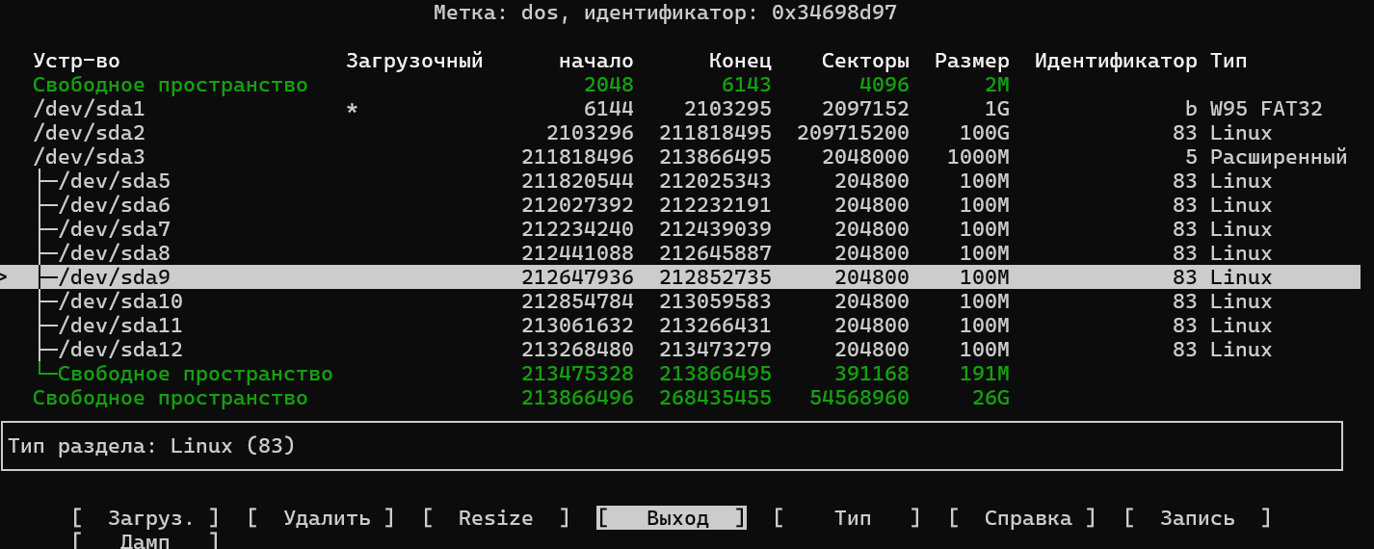

Я добавил новый диск для практической

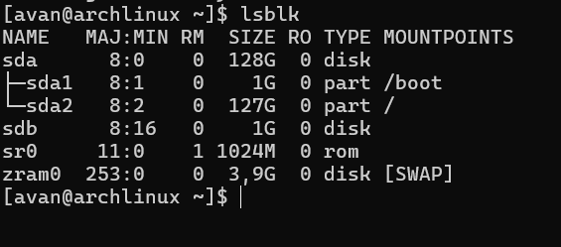

С помощью команды fdisk и указания названия диска, в моём случае /dev/sdb, я разметил в нём расширенный раздел на 1G и в нём сделал 8 логических разделов по 100M таким образом:

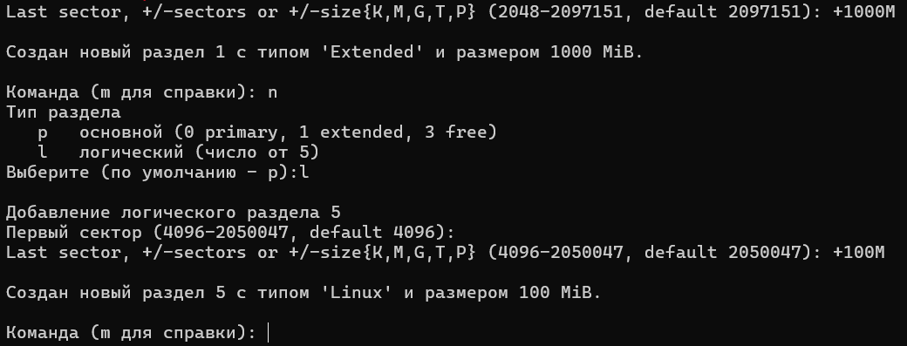

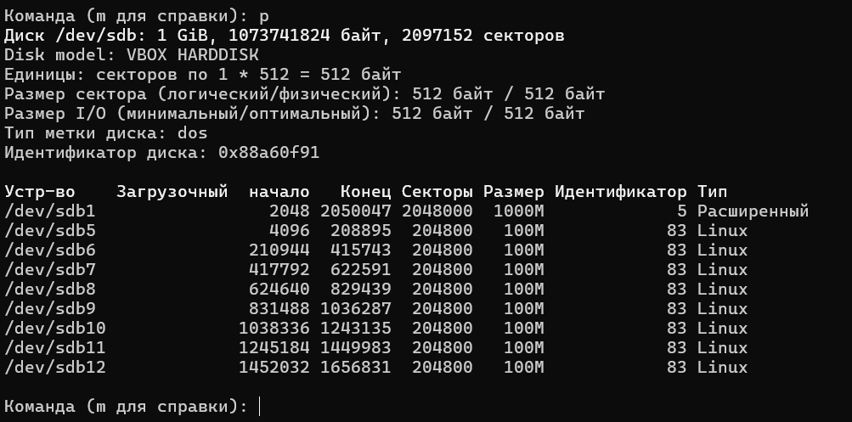

Также есть более современный интерактивный аналог - parted, где можно в интерактивном режиме задать сразу файловую систему и размер.

1. Для форматирования разделов использую команду mkfs

ext2: Старая, простая ФС, без журналирования (данные могут быть повреждены при сбоях).

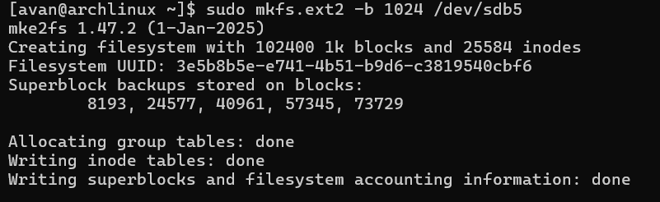

-b 1024 устанавливает размер блока в 1024 байта. Меньший размер блока означает меньше потерь места для маленьких файлов, но больше накладных расходов.

ext3: Улучшенная ext2, добавлено журналирование (уменьшает риск потери данных), полное журналирование (медленнее, но надежнее).

sudo mkfs.ext3 -b 1024 /dev/sdb6

sudo mkfs.ext3 -b 1024 -J size=4 /dev/sda6

sudo tune2fs -o journal_data /dev/sda6

· -J size=4 устанавливает размер журнала в 4MB

· journal_data включает полное журналирование (данные + метаданные)

ext4: Самая современная из семейства ext, улучшенная производительность и возможности, полное журналирование.

sudo mkfs.ext4 -b 2048 /dev/sdb7

Btrfs — современная ФС с поддержкой снимков, сжатия и проверки целостности данных. Однако требует изначально больше места для работы функций, а также раздел такого формата нельзя заполнять полностью.

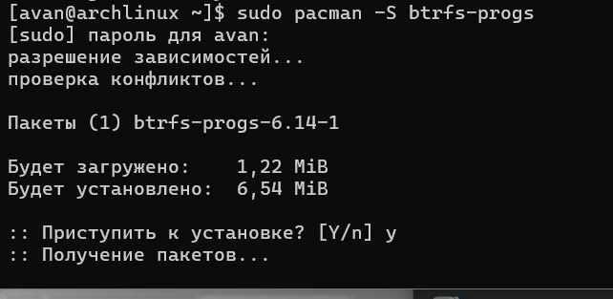

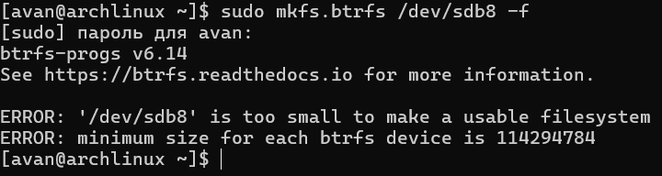

Но оно всё равно не пригодилось так как раздел диска должен был быть минимум 1 Гб

XFS: Высокопроизводительная ФС, хорошо подходит для больших файлов и серверов

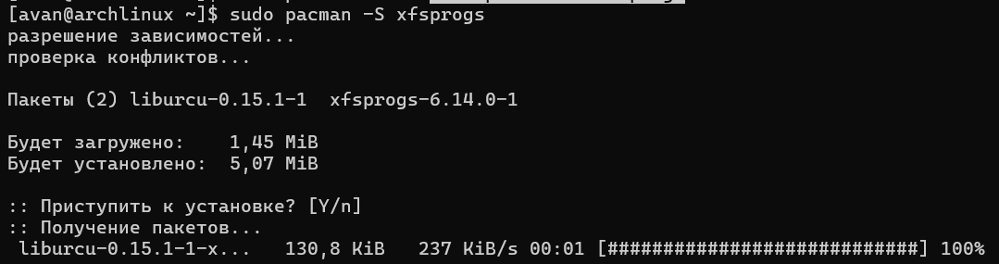

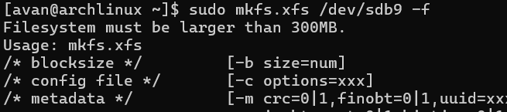

Такая же ситуация, только больше 300Mб

FAT32: Старая ФС, совместима почти со всеми ОС, ограничение на размер файла (4GB).

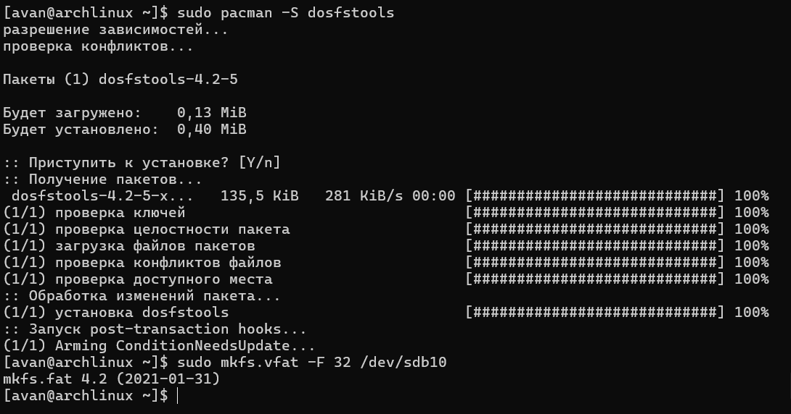

NTFS: ФС от Microsoft, используется в Windows, поддержка прав доступа и журналирования.

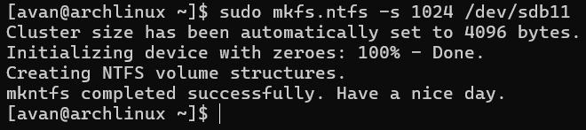

1. Перед монтированием в /mnt, mnt директорию надо создать. В каталоге /mnt я создал директории с именами файловых систем.

sudo mkdir -p /mnt/{ext2,ext3,ext4,btrfs,xfs,fat32,ntfs}

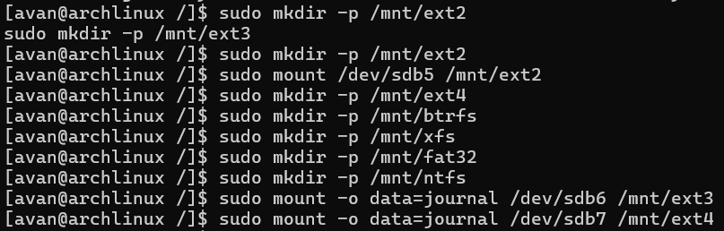

Перед монтированием 8 и 9 дисков я форматировал их под систему ext4.

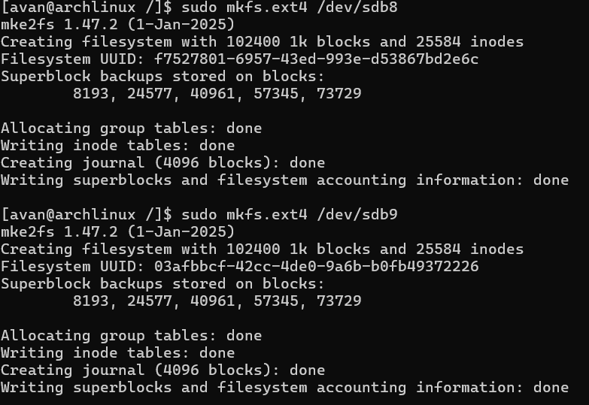

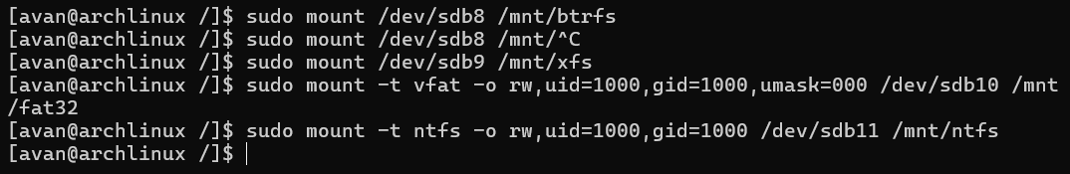

data=journal - полное журналирование данных, запись и данных, и метаданных в журнал.

sudo mount -t vfat -o rw,uid=1000,gid=1000,umask=000 /dev/sdb6 /mnt/fat32

-t vfat: явно указывает тип ФС (FAT32).

rw: разрешает чтение и запись.

uid=1000, gid=1000: назначают владельца файлов (вашего пользователя).

umask=000: разрешает полный доступ (права 777), так как FAT32 не поддерживает Unix-права.

sudo mount -t ntfs -o rw,uid=1000,gid=1000 /dev/sdb7 /mnt/ntfs

-t ntfs: указывает тип ФС (NTFS).

rw: разрешает чтение/запись.

uid=1000, gid=1000: аналогично FAT32, чтобы избежать прав доступа только для root.

1. Я выполнил это задание с помощью -exec от find

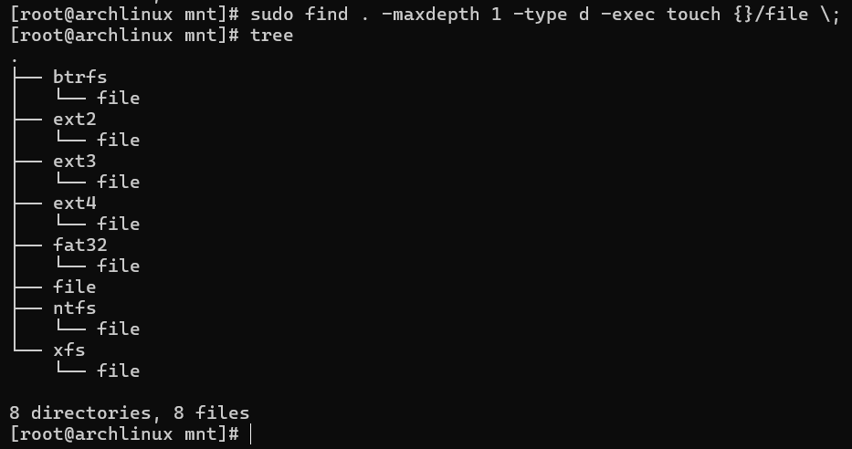

1. С помощью mkswap я выделил раздел под swap



И с помощью sudo swapon /dev/sdb12 активировал

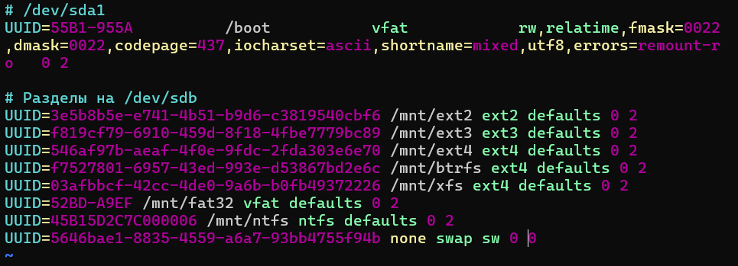

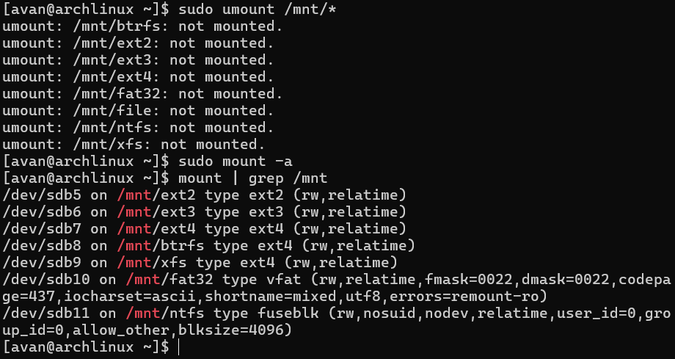

1. Повторил команды указанные в методичке

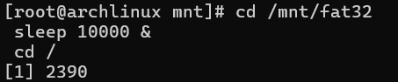

Меня перенесло в корневой католог

1. Его нет
2. Я попытался отключить файловую систему.



Для того чтобы не нарушить целостность файлов следует дать процессу завершиться. Если во время записи или удаления файла отключить файловую систему он сломается.

Для того чтобы это всё таки сделать, можно к unmount добавить ключ (-l - после окончание процесса произойдёт unmount, -f - насильно)

Чтобы узнать какой процесс занимает файловую систему/каталог можно использовать:

fuser -m /mnt/myfs - узнать pid

sudo fuser -k /mnt/ext2 - завершить их

